Рекомендації батькам щодо виховання дітей

1. Повірте в неповторність своєї дитини ,у те ,що вона-єдина, унікальна, не схожа на жодну іншу і не є вашою точною копією .Тому не варто вимагати від неї реалізації заданої вами життєвої програми і досягнення поставленої вами мети. Дайте їй право прожити власне життя.

2. Дозвольте дитині бути собою, зі своїми вадами, вразливими місцями та чеснотами. Приймайте її такою, якою вона є. Підкреслюйте її сильні властивості.
3. Не соромтеся виявляти свою любов до дитини, дайте їй зрозуміти, що любитимете за будь- яких обставин.
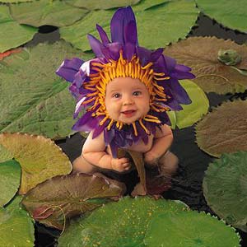
4. Не бійтеся «залюбити» своє маля: саджайте його собі на коліна , дивіться йому в очі, обіймайте та цілуйте, коли воно того бажає.

5. Обираючи знаряддя виховного впливу, удавайтеся здебільшого до ласки та заохочення, а не до покарання та осуду.

6. Намагайтеся щоб ваша любов не перетворювалась на вседозволеність та бездоганність. Встановіть чіткі межі дозволеного (бажано, щоб заборон було небагато-лише найголовніші) і дозвольте дитині вільно діяти в цих межах. Неухильно дотримуйтесь встановлених вами заборон і дозволів.

7. Ніколи не давайте дитині особових негативних оцінювальних суджень « ти поганий», «ти брехливий», «ти злий». Оцінювати треба лише вчинок. Треба казати : «Твій вчинок поганий, але ж ти хороший, розумний хлопчик (дівчинка) і надалі не повинен так робити».
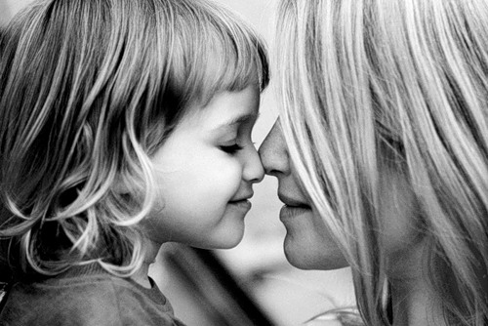

8. Намагайтеся впливати на дитину проханням-це найефективніший спосіб давати їй інструкцію. Якщо прохання не виконується, треба переконатись, що воно відповідає вікові й можливостям дитини. Лише тоді можна вдаватися до прямих інструкцій, наказів, що буде досить ефективним для дитини, яка звикла реагувати на прохання батьків. І тільки в разі відвертого непослуху батьки можуть думати про покарання. Цілком зрозуміло, що воно має відповідати вчинку,а дитина має розуміти, за що її покарали. Батьки самі вирішують , як покарати, але майте на увазі, що фізичне покарання- найтяжчий за своїми наслідками засіб покарання. Дитина повинна боятися не покарання, а того, що вона може прикро вразити вас. Покараний-вибачений. Сторінку перегорнуто. Про старі гріхи жодного слова! Покарання не повинно сприйматися дитиною, як перевага вашої сили над її слабкістю, як приниження.
. 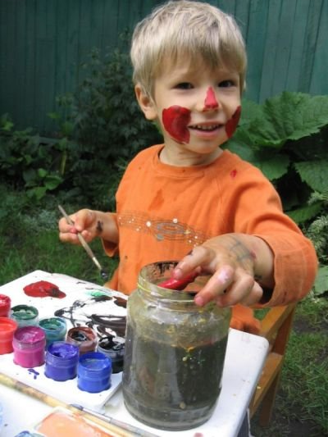

9. Не забувайте, що шлях до дитячого серця пролягає через гру. Саме у процесі гри ви зможете передати необхідні навички, знання, поняття, про життєві правила та цінності, зможете краще зрозуміти один одного.

10. Частіше розмовляйте з дитиною , пояснюйте їй незрозумілі явища, ситуації, суть заборон та обмежень. Допоможіть їй навчитися висловлювати свої бажання, почуття та переживання, тлумачити поведінку свою та інших людей.
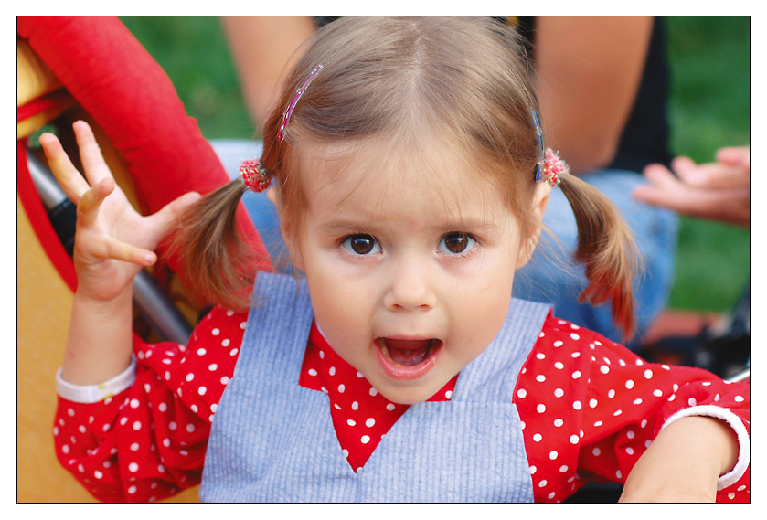

11. Нехай не буде жодного дня без прочитаної разом книжки (день варто закінчувати читанням доброї, розумної книжки).

12.Розмовляйте з дитиною, розвивайте її мовлення. Щодня цікавтесь її справами, переживаннями, досягненнями.
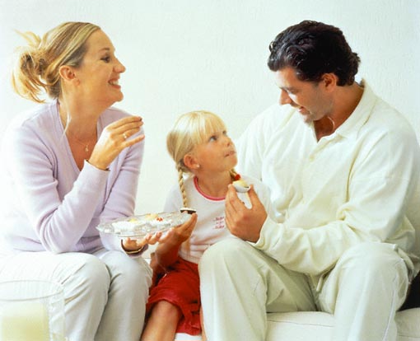

13. Дозволяйте дитині малювати, ліпити, розфарбовувати, вирізати, працювати з конструктором. Заохочуйте її до цього, створюйте умови.

14. Відвідуйте разом театри, музеї ( спершу достатньо одного залу , щоб запобігати в томі , а згодом поступово, за кілька разів, слід оглянути всю експозицію),організовуйте сімейні екскурсії, знайомлячи дитину з населеним пунктом де ви мешкаєте.

15. Привчайте дітей до самообслуговування, формуйте трудові навички та любов до праці (підтримуйте ініціативу й бажання допомагати вам).

